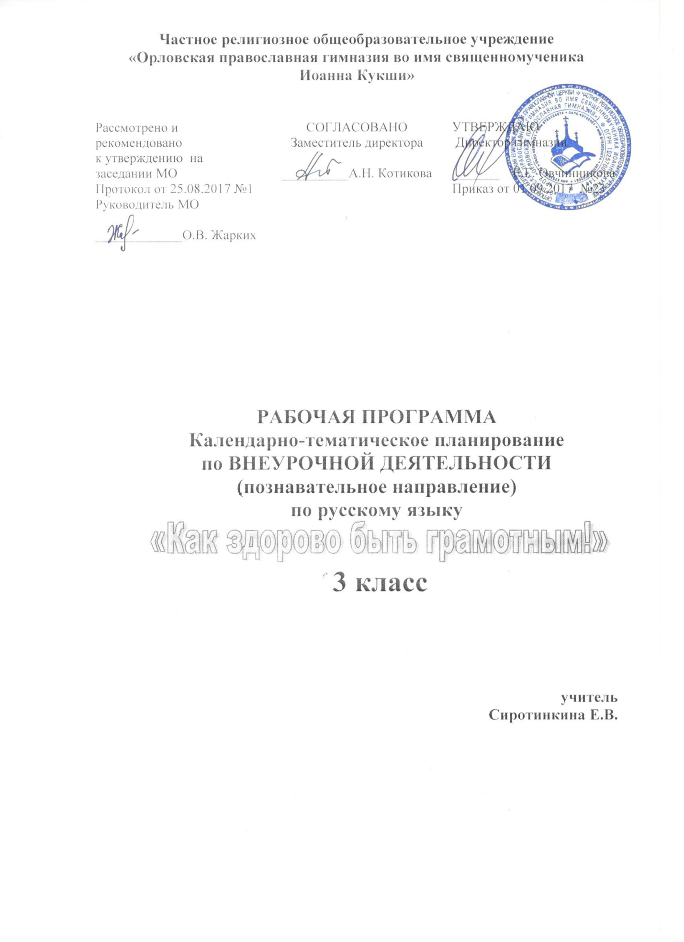

РАБОЧАЯ ПРОГРАММА
Календарно-тематическое планирование
по ВНЕУРОЧНОЙ ДЕЯТЕЛЬНОСТИ
(познавательное направление)
по русскому языку
для учащихся 3-го класса

Настоящая программа разработана с учетом типа и вида образовательного учреждения, потребностей и запросов учащихся и их родителей, и создает условия для социального и культурного самоопределения, творческой самореализации личности ребёнка, её интеграции в системе мировой и отечественной культур. Программа разработана на основе Федерального государственного образовательного стандарта начального общего образования, Концепции духовно-нравственного развития и воспитания личности гражданина России, планируемых результатов начального общего образования; примерной программы начального общего образования по русскому языку для 3 класса (автор УМК «Русский язык. 3 класс» Канакина В.П.)
На изучение данного курса в 3-м классе отводится 35часов (1ч в неделю).
Личностные результаты изучения курса:
- Формирование чувства любви к своей Родине, истории России, развитие ценностных отношений учащихся к культуре и языку своего народа и людям родного края, к родному Отечеству.
- Приобретение учащимися знаний о красоте русского языка; о красоте и гармоничности русского человека, живущего в Боге; о необходимости бережного отношения к культуре своего народа, к православной вере, к традициям, к слову и речи.
- Принятие и освоение социальной роли обучающегося, развитие мотивов учебной деятельности.
- Развитие эстетических чувств, доброжелательности и эмоциональной отзывчивости, чувства сопереживания другим людям.
- Развитие навыков сотрудничества со взрослыми и сверстниками
Метапредметные результаты изучения курса:
- Овладение способностью принимать и сохранять цели и задачи учебной деятельности.
- Формирование умения контролировать и оценивать учебные действия в соответствии с поставленной задачей.
- Активное использование речевых средств.
- Использование различных способов поиска, сбора, обработки, анализа, организации и передачи информации.
- Овладение навыками смыслового чтения текстов различных стилей и жанров, осознанно строить речевые высказывания в соответствии заданным целям.
- Готовность слушать и вести диалог, признавать точку зрения собеседника.
СОДЕРЖАНИЕ КУРСА:
На этих занятиях учащиеся будут закреплять знания, полученные на уроках русского языка, будут учиться составлять тексты, устные и письменные высказывания, будут изучать правила о правописаниях безударных гласных, непроверяемых гласных, парных согласных и т.д. Ученики будут знакомиться с такими темами, как: «Наша речь», «Текст», «Предложение», «Слово», «Звуки и буквы», «Части речи», «Состав слова», «Склонение имён существительных», «Неопределённая форма глаголов».

ВИДЫ ДЕЯТЕЛЬНОСТИ на занятиях «Как здорово быть грамотным»:
На этих занятиях дети будут:
- закреплять знания о русском языке, правилах, орфограммах;
- работать над развитием речи посредством составления устных и письменных текстов-описания, текстов-повествования, текстов-рассуждения;
- знакомиться с основными положениями науки о языке и формировать на этой основе языковые представления;
- развивать монологическую и диалогическую речь;
- формировать навыки грамотного, безошибочного письма как показателя общей культуры человека.
ВСЁ ЭТО БУДЕТ ПРОХОДИТЬ В ВИДЕ:
- самостоятельных работы;
- тестирования;
- работы с таблицами и опорными схемами, кластерами;
- выступлений с ПРОЕКТАМИ;
- олимпиадных заданий.

Формы учебных занятий на уроках русского языка:
- фронтальная работа (обмен информацией между учителем и детьми);
- групповая (парная) форма обучения;
- индивидуальная форма обучении;
- коллективная форма обучения.

Р У С С К И Й Я З Ы К (35ч)
№ урока | Тема урока | Дата
1 | Язык и речь. Текст. Наша речь. Виды речи.
2 | Текст. Типы текстов. Построение текста: вступление, основная часть, заключение. Задание: составление текста (рассказа) по рисунку, серии сюжетных картин.
3 | Предложение. Виды предложения по цели высказывания и интонации. Задание: составление предложений по рисунку.
4 | Главные члены предложения (основа). Второстепенные члены предложения. Задание: разбор предложений по памятке «Как разобрать предложение по членам»
5 | Словосочетание. Задание: составление словосочетаний.
6 | Слово в языке и речи. Однозначные и многозначные слова.  Синонимы и антонимы. Фразеологизмы. Задание: наблюдение над использованием в речи фразеологизмов, рисунок к фразеологизмам.
7 | Глагол. Развивающие задания.
8 | Звуки и буквы. Гласные звуки. Согласные звуки. Звонкие и глухие согласные звуки. Развивающие задания.
2 четверть
9 | Состав слова. Что такое корень слова? Задание: находить корень в словах, подбирать однокоренные слова.
12 | Что такое приставка? Что такое суффикс? Задание: находить приставку и суффикс в словах. Разбирать слова по составу.
13 | Что такое основа слова? Задание: разбор слова по составу.
14 | Закрепление по теме: «Состав слова». Диктант с грамматическим заданием.
15 | Правописание частей слова. Правописание слов с глухими и звонкими согласными в корне, с безударными гласными в корне. Задание: подбирать проверочные слова на заданные орфограммы.
16 | Правописание слов с непроизносимыми согласными в корне. Задание: писать слова на заданную орфограмму.
17 | Правописание слов с удвоенной согласной. Развивающие задания.
18 | Правописание приставок и предлогов. Задание: учиться различать приставки и предлоги.
3 четверть
19 | Имя существительное. Одушевлённые и неодушевлённые имена существительные. Развивающие задания.
20 | Число имён существительных. Задание: учиться определять число существительных.
21 | Род имён существительных. Задание: определять в словах род, число имён существительных.
22 | Склонение имён существительных. Падежи. Задание: определение падежей имен существительных.
23 | Все падежи имён существительных. Задание: определение падежей имен существительных.
24 | Склонение имён существительных. Развивающие задания.
25 | Закрепление по теме: «Число, род, склонение имён существительных». Диктант с грамматическим заданием.
26 | Имя прилагательное. Изменение прилагательных по родам. Задание: определять род имен прилагательных.
27 | Проект «Имя прилагательное в загадках, стихотворениях».
4 четверть
28 | Местоимение. Здание: определять местоимение в предложении.
29 | Глагол. Неопределённая форма глаголов. Задание: учить определять глаголы в неопределённой форме в предложении от других глаголов.
30 | Изменение глаголов по временам. Задание: учить детей определять время глаголов.
31 | Правописание частицы НЕ с глаголами. Развивающие, тренировочные задания.
32 | Повторение изученного за год. (Обобщение изученного о слове, предложении, тексте. Правописание приставок и предлогов. Правописание парных согласных и безударных гласных в корне).
33 | Диктант с грамматическим заданием.
34 | Работа с деформированным текстом.
35 | Контрольное списывание текста.

Используемая литература.
      - Беденко М.В. Смысловое чтение: тетрадь-тренажёр. 3 класс. – М.: ВАКО, 2014г.
      - Мазанова Е.В. Учусь работать со словом. Альбом упражнений по коррекции аграмматической дисграфии /Е.В. Мазанова. – М.: Издательство ГНОМ, 2014.
      - Крылова О.Н. Чтение. Работа с текстом: 3 класс / О.Н. Крылова. – М.: Издательство «Экзамен», 2012г.
      - Крылова О.Н. Контрольные работы по русскому язык. 3 класс / О.Н. Крылова. – М.: Издательство «Экзамен», 2016г.
      - Тихомирова Е.М. Тесты по русскому языку. 3 класс. - М.: Издательство «Экзамен», 2016.
      - О.В. Узорова, Е.А. Нефёдова. Русский язык. 3 класс. 48 проверочных работ в одной тетрадке. М.: Клевер-Медиа-Групп, 2015.
      - Канакина В.П. Русский язык. Сборник диктантов и творческих работ. – М.: Просвещение, 2014.
      - Экспресс-диагностика уровней сформированности устной и письменной речи учащихся. / Состав. Татарченко Н.О. и др. – Орёл, 2015г.
      - Забродина Л.В. Тексты и упражнения для коррекции лексико-грамматических нарушений речи у детей дошкольного и младшего школьного возраста. – М.: АСТ: Астрель: Транзиткнига, 2005г.
      - Контрольно-измерительные материалы. Русский язык: 3класс / Сост. В.А. Синякова. – М.: ВАКО, 2012г.
      - Ситникова Т.Н., Яценко И.Ф., Васильева Н.Ю. Поурочные разработки по русскому языку: 3 класс. – М.: ВАКО, 2012г.

